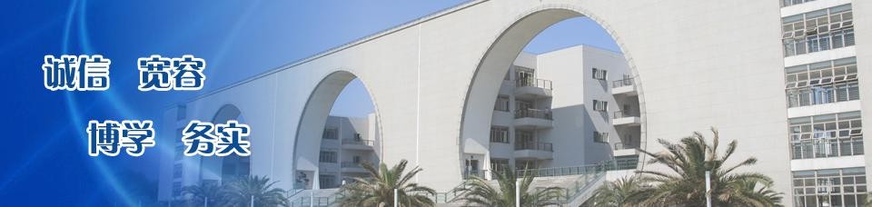
“启航讲堂”
——庆祝建党百年党史学习教育活动

策
划
案

联合主办单位：

上海对外经贸大学附属松江实验学校党总支
上海对外经贸大学国际商务外语学院法语和汉语国际教育教工联合党支部

二零二一年十一月

- 活动时间
2021年11月12日（星期五） 15:15—16:30（暂定）
- 活动名称
“启航讲堂”——庆祝建党百年党史学习教育活动
- 活动内容
- 上经贸大附校领导、上海对外经贸大学国际商务外语学院党委书记刘根春（暂定）致辞 (5分钟）
- 上海对外经贸大学国际商务外语学院法语和汉语国际教育教工联合党支部党员教师：庆祝建党百年“砥砺奋进”感言朗诵（朗诵者：游晓航、刘佳平、陈之瑜、李冬冬）（5分钟）
- 心怀“国之大者”，做收信人的红色引擎
——上海对外经贸大学法语专业大学生“红牛”宣讲团实践故事分享
（分享人：张颖、华天玮、马烨昕、章锋成，分享主题：非遗传承、留法勤工俭学运动、乡村振兴）（18分钟）
- 上海对外经贸大学2021年校园文化创新发展重点项目表演：校园原创独幕话剧《百年启航》（内容概要：聚焦百年前从上海启航的留法勤工俭学运动，今日大学生结合历史场景一起回顾1919年从上海启航的留法勤工俭学运动的重要意义，如促进马克思主义在中国的传播、组建旅法共产党早期组织、为中国共产党提供了重要骨干和领导力量等。）（12分钟）
- 上经贸大附校党总支书记张辉老师带来微党课《建党百年来两次留学潮和归国潮》（20分钟）
- 参与人员
- 上海对外经贸大学国际商务外语学院法语和汉语国际教育教工联合党支部党员教师代表；法语和汉语国际教育教工联合党支部结对领导及支部代表：研究生第六党支部党员学生代表、大学英语教工第一党支部党员教师代表（暂定）
- 上经贸大附校党员教师
- 上经贸大附校“启航计划”小语种班级授课大学生志愿者及学生
五、活动地点
上经贸大附校思源剧场

六、策划流程
- 前期对接：由法语和汉语国际教育教工联合党支部书记游晓航和上经贸大附校副校长高仁才对接相关细节
- 具体流程
- 彩排以及准备阶段
11月12日 13:00～14:30（如果需要提前，再协调时间）
- 相关要求：
- 现场需要全程录像，提前调试好相关设备
- 每个节目环节安排专人拍摄照片供存档、宣传使用
- 提前制作“启航讲堂”活动的易拉宝或供拍摄合影所用的KT板
- 参演人员熟悉各自节目流程节奏，站位，话筒传递问题
- 工作人员检测背景板，朗诵配乐播放，话筒配置等是否存在问题
- 主持人串场排练，大学和附校各安排一名主持人
- 节目3感言朗诵需四支小蜜蜂无线话筒、背景屏幕PPT画面及配乐播放
- 节目4大学生红牛宣讲团实践故事分享需四支小蜜蜂无线话筒、背景屏幕PPT画面及配乐播放
- 工作人员准备好节目5话剧《百年启航》所需道具：
1）小蜜蜂无线话筒11支 2）背景屏幕PPT画面及配乐播放
3）表演道具：靠背椅子6把、长书桌1张
4）需要连接笔记本电脑和屏幕的接口：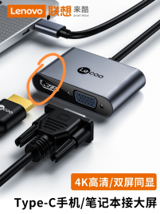
- 结束整理
活动结束后，所有领导、参演人员及幕后人员合影留念。
七、工作人员
- 节目统筹组： 游晓航、高仁才
- 宣传制作组： 后期安排
- 主持人：附校主持人王子涵老师18801363224、大学主持人任栩婧18067202573（“启航计划”小语种班级授课大学生）
- 工作人员：上经贸大附校总务处和信息组相关老师

